CARRETERA: TOPOLOBAMPO – LOS MOCHIS

T R A M O : CENTENARIO – ENT. AEROPUERTO

SUBTRAMO: DEL KM 0+000 AL KM 10+730

O R I G E N : TOPOLOBAMPO, SIN.

O B R A: ***RECONSTRUCCION DE LA CARRETERA MOCHIS-TOPOLOBAMPO CON CONCRETO HIDRAULICO, EN UNA LONGITUD DE 20 KM., EN EL MUNICIPIO DE AHOME, ESTADO DE SINALOA*.**

**TRABAJOS POR EJECUTAR**

(GUIA NO LIMITATIVA)

Los trabajos por ejecutar para la reconstrucción del pavimento están definidos en el procedimiento constructivo que se menciona en este documento, así como en las Especificaciones Particulares a que se hace referencia y en lo que no se contraponga a lo que se indica en el procedimiento.

Este proyecto considera la rehabilitación del pavimento en todo el ancho de la corona del camino actual, la cual consta de una corona de 10.0 metros, ambos cuerpos, para obtener una sección tipo A4-S; cada cuerpo contará con dos carriles de circulación de 3.50 metros de ancho, acotamiento externo de 2.00 metros e interno de 1.0 metro de ancho.

Para proporcionar un drenaje adecuado, será necesario dar un solo bombeo del dos por ciento (2%) del centro de la sección hacia los acotamientos externos de la sección.

El pavimento considerado es de tipo rígido, de concreto hidráulico con barras pasajuntas y de amarre y se colocará en una sola franja como se indica en este procedimiento.

**PROCEDIMIENTO CONSTRUCTIVO PARA PAVIMENTACIÓN.**

Las cláusulas e incisos que se mencionan en los párrafos siguientes están basados en la Nueva Normativa para la Infraestructura del Transporte de la Secretaría de Comunicaciones y Transportes (S.C.T.).

Una vez terminados los trabajos mencionados anteriormente, se procederá a construir el pavimento mediante los trabajos que se mencionan a continuación, adicionalmente, la ejecución de los trabajos estará acorde con las especificaciones particulares anexas a este proyecto.

**Recorte de la carpeta existente.**

Para cumplir con los niveles de la subrasante proyectada, antes de construir la losa de concreto hidráulico, se recortará y retirará parte de la carpeta asfáltica y base hidráulica actual en un espesor promedio de cero punto veinte (0.20) metros, mediante el equipo adecuado, cuidando no alterar la estructura existente más allá del espesor de trabajo y obteniendo la geometría (bombeo, niveles, etc.) especificada en el proyecto. Para la ejecución de este trabajo, se deberá atender lo indicado en la norma N.CSV.CAR 4.02.003 *Recorte de Pavimento,* de la Normativa para la Infraestructura del Transporte.

**Base Modificada con Cemento Pórtland.**

Una vez realizado el recorte del pavimento actual, se podrá realizar la recuperación de los siguientes cero punto veinte (0.20) metros, para formar una base hidráulica modificada con cemento Pórtland, compactada al cien por ciento (100 %) de su masa volumétrica seca máxima (PVSM) obtenida en la prueba AASHTO Modificada (cinco capas), citada en el Manual M. MMP.4.01.010, *Compactación AASHTO*.

La construcción de la base modificada se ejecutará con las características indicadas en la **E.P. “Construcción de Base Modificada con Cemento Portland, P.U.O.T.”** con un espesor compacto de acuerdo a lo indicado en el proyecto. La proporción de cemento Pórtland a utilizar, deberá determinarse mediante pruebas de laboratorio con el fin de obtener una resistencia a la compresión axial simple de veinticinco kilogramos por centímetro cuadrado (25 kg/cm2), como mínimo a los 28 días de edad. El porcentaje aproximado de cemento Pórtland será del tres (3.0%) por ciento con respecto al peso volumétrico seco máximo (PVSM) del agregado pétreo.

El procedimiento para el mezclado de los materiales se podrá realizar en planta estacionaria del tipo mezclado continuo, o mediante el procedimiento de mezclado en el lugar, ó con algún equipo que garantice un mezclado homogéneo de los materiales y un contenido de cemento uniforme en toda la capa, como la máquina mezcladora de suspensión y dosificador móvil de cemento-agua, tipo Wirtgen WR 2500 y Wirtgen WM 1000 o similares, respectivamente. En caso de emplear máquina motoconformadora, ésta solo se empleará para la conformación de la capa, después de que el material haya sido mezclado y homogenizado con el cemento Pórtland en planta de mezclado continuo o mezclados en el lugar, como se menciona en la norma N.CSV.CAR 4.02.001.

Inmediatamente después de construir esta capa, se deberá aplicar un riego de impregnación, de acuerdo con lo que se menciona en el siguiente punto.

### Riego de Impregnación.

Sobre la Base Modificada con Cemento Pórtland, después de su terminación, superficialmente seca y barrida esta capa, para protección, impermeabilización y como membrana de curado, se aplicará en todo el ancho de la corona, un riego de impregnación con emulsión asfáltica catiónica ECI-60 de rompimiento lento o superestable, en una proporción de uno punto cinco litros por metro cuadrado (1.5 lt/m2).

Para su construcción, se deberá atender lo indicado en la Norma N.CTR.CAR.1.04.004, *Riegos de impregnación* y los requisitos de calidad indicados en la Norma N.CMT.4.05.001 de la Secretaría de Comunicaciones y Transportes.

### Losa de Concreto Hidráulico.

Después de aplicar el riego de impregnación sobre la capa de base, incluyendo la previsión de contar con el equipo de tendido, pasajuntas, barras de amarre, equipos de corte, etc. se procederá a construir una losa de concreto hidráulico de cero punto veintisiete (0.27) metros de espesor. La mezcla del concreto hidráulico para elaborar la losa tendrá un módulo de ruptura (MR) a la flexión de cuarenta y ocho (48) kilogramos por centímetro cuadrado. Para la elaboración del concreto hidráulico se debe utilizar un cemento Portland Ordinario (CPO) ó Compuesto (CPC) con resistencia a la compresión de cuarenta (40) Newton sobre milímetros cuadrados (N/mm2) medido a los veintiocho (28) días.

El revenimiento promedio de la mezcla de concreto deberá ser de cuatro (4.0) centímetros al momento de su colocación y nunca deberá ser menor de dos punto cinco (2.5), ni mayor de seis punto cinco (6.5) centímetros.

La elaboración de la mezcla deberá realizarse mediante una planta de mezclado central, que garantice una producción de mezcla de concreto hidráulico mínimo de 120 m3/hr, con el fin de garantizar el correcto suministro de mezcla a la maquina pavimentadora y con esto permitir colados continuos con el menor número de juntas de construcción.

La construcción de la losa se ejecutará de acuerdo con lo indicado en la Norma N∙CTR∙CAR∙1∙04∙009 de la Secretaría de Comunicaciones y Transportes y a la Especificación Particular Anexa, E.P.- “*Construcción de Carpeta de Concreto Hidráulico*”, además el pavimento de concreto hidráulico deberá tener las siguientes características de proyecto.

1. El tendido del concreto hidráulico se realizará con equipo pavimentador el cual tendrá la capacidad de esparcir, vibrar, enrasar y terminar la losa de concreto hidráulico en el ancho y con el espesor indicado en el proyecto en una sola pasada.
2. Para la construcción de la losa de concreto se utilizará una máquina pavimentadora de cimbra deslizante del tipo Gomaco 3800, Gomaco 4000, Wirtgen 1200, Wirtgen 1600 o técnicamente equivalente.
3. La construcción de la losa de concreto deberá efectuarse mediante el colado de dos franjas o etapas, la primer franja de nueve punto cincuenta (9.0) metros y como segunda etapa de una franja interna de uno punto cero (1.0) metros.
4. La primera etapa de nueve punto cincuenta (9.0) metros comprenderá los dos carriles de circulación siete (7.0 m) metros y el acotamiento externo de dos punto cincuenta (2.00 m) metros, la cual incluirá dos cortes longitudinales a los dos punto cincuenta (2.00) y el segundo a los seis (5.50) metros, medidos del borde exterior, las cuales deberán contar con barras de amarre corrugadas del #4x103 cm @ 100 cm c.a.c. entre el acotamiento y el carril de baja velocidad y del #4x103 cm @ 80 cm c.a.c. entre los dos carriles de circulación, colocadas perpendicularmente a esta junta y a la mitad del espesor de la losa, como se observa en el Croquis de Distribución de Tableros anexo a este procedimiento.
5. Después de las 72 hrs de concluida la etapa anterior, se construirá el acotamiento interno de 1.0 metro. Esta franja se construirá con equipo manual, vibrado y colocado en una solo pasada. En la junta colindante con el camellón se deberá colocar celotex o similar de ¼ ó ½ pulgadas de espesor y en la otra cara se colocará un plástico negro o blanco calibre 300, anclado o sujeto en las barras de amarre con las siguientes características del #4 x 103 cm @ 100.0 cm c.a.c. colocadas perpendicularmente a esta junta y a la mitad del espesor de la losa, como se observa en el Croquis de Distribución de Tableros anexo a este procedimiento, en la junta longitudinal donde se coloca el plástico negro o blanco no deberá cortarse, ni ensancharse ni sellarse. Las juntas transversales de esta franja interna tendrá una separación de uno punto cero (1.0) metros, y se formaran a través de cintilla de PVC de 2” de espesor y 1.0 metros de longitud.
6. Si el contratista y las dimensiones son adecuadas se podrá adecuar el camellón central para el paso y nivelación del equipo de pavimentación y colocar la losa en una sola franja de diez punto cero (10.00) metros, en este caso se tomarán en cuenta las características de construcción del inciso d) y omitir completamente el inciso e).
7. El espaciamiento entre las juntas transversales de contracción será de cuatro punto cero (4.0) metros.
8. Para obtener una transmisión de carga adecuada, en las juntas transversales de contracción se deberán colocar barras pasajuntas. Las pasajuntas serán barras lisas redondas de acero, de 38.1 milímetros (1½”) de diámetro por cero punto cuarenta y seis (0.46 m) metros de longitud, espaciadas a cada cero punto treinta (0.30 m) metros c.a.c, como se indica en el Croquis de Distribución de Tableros.

La pasajunta deberá tener una resistencia a la fluencia (f’y) de cuatro mil doscientos kilogramos por centímetro cuadrado (4200 kg/cm2). Las pasajuntas deberán ser colocadas de forma automática por la pavimentadora. las pasajuntas se engrasarán previamente en forma uniforme en por lo menos la mitad de la longitud con aceite mineral o grasa, para evitar su adherencia con el concreto, asegurando con ello el movimiento libre de las mismas.

1. Este proceso se repetirá en ambos cuerpos.
2. En el caso de las juntas longitudinales y transversales de construcción, éstas deberán tener una forma plana en las caras de las losas.
3. Para dar por terminada la construcción de las losas de concreto hidráulico se deberá verificar el cumplimiento de las tolerancias mencionadas en la Norma N.CTR.CAR.1.04.009.
4. La apertura al tránsito vehicular de la obra sobre el pavimento, no podrá realizarse hasta que el concreto haya alcanzado una resistencia a la tensión por flexión del ochenta por ciento (80%) de la de proyecto como mínimo.

# DETALLES ADICIONALES DE CONSTRUCCIÓN.

## Junta de Construcción.

Se recomienda que de ser posible se haga coincidir la junta de construcción con la localización de una junta transversal de contracción. Para este propósito se deberá suspender el colado cuando se haya sobrepasado la localización de la junta transversal.

La junta de construcción se formará hincando en el concreto fresco una frontera lo suficientemente rígida para mantener el plano de la junta perpendicular al plano de la superficie de la losa. Dicha frontera deberá ser metálica y tener orificios por los cuales se instalen las pasajuntas en el alineamiento y espaciamiento indicado en los documentos de construcción. A continuación se procederá a remover el concreto fresco excedente a partir de la junta recién formada. Se deberán colocar pasajuntas en los acotamientos, independientemente de que no se especifiquen en dichos documentos con la finalidad de prevenir pérdida de transferencia de carga en la junta transversal a lo largo de la vida útil del pavimento.

La junta transversal de construcción deberá ser perpendicular al sentido de pavimentación y deberá vibrarse con vibradores de inmersión para garantizar la consolidación del concreto en las esquinas de esta junta.

En caso de emergencia, la junta de construcción será localizada de acuerdo a lo que ya se tenga colado. En el caso de que el tramo colado sea menor a un tercio de la longitud de la losa, se removerá el concreto fresco hasta hacer coincidir la junta de construcción con la localización de la junta transversal de contracción. Cuando la emergencia ocurra en el tercio medio de la longitud de la losa, se deberá formar la junta de construcción cuidando que la distancia entre ésta y cualquiera de las dos juntas transversales de contracción adyacentes no sea menor de 1.50 metros. Si la emergencia ocurre en el último tercio de la longitud de la losa, se deberá remover el concreto fresco para localizar la junta en el tercio medio. El procedimiento constructivo de estas juntas de emergencia será igual al indicado anteriormente para la junta de construcción.

## Formación de juntas en fresco (Tirilla de PVC), para la franja interna de 1.0 metros

## 

## Detalle en planta de la construcción de la junta

Pasajuntas de acero redondo liso de 38.1 mm  x 460 mm @ 300 mm c.a.c.

Barras de Amarre del # 5 x 103.0 cm @ 100.0 cm c.a.c.

Plastico negro o blanco calibre 300

1.00

Junta longitudinal de construcción.

Celotex o similar de 1/4 o 1/2 ".

Juntas transversales a cada uno punto cero (1.0) metros, formada con cintilla de PVC de 2” de espesor.

## Detalle de Colocación del Plástico Negro o blanco



**0.27**

# La junta longitudinal donde se coloca el plástico negro a blanco no deberá cortarse ni ensancharse ni sellarse

## Detalle de colocación del celotex de ¼ ó ½ de Pulgada

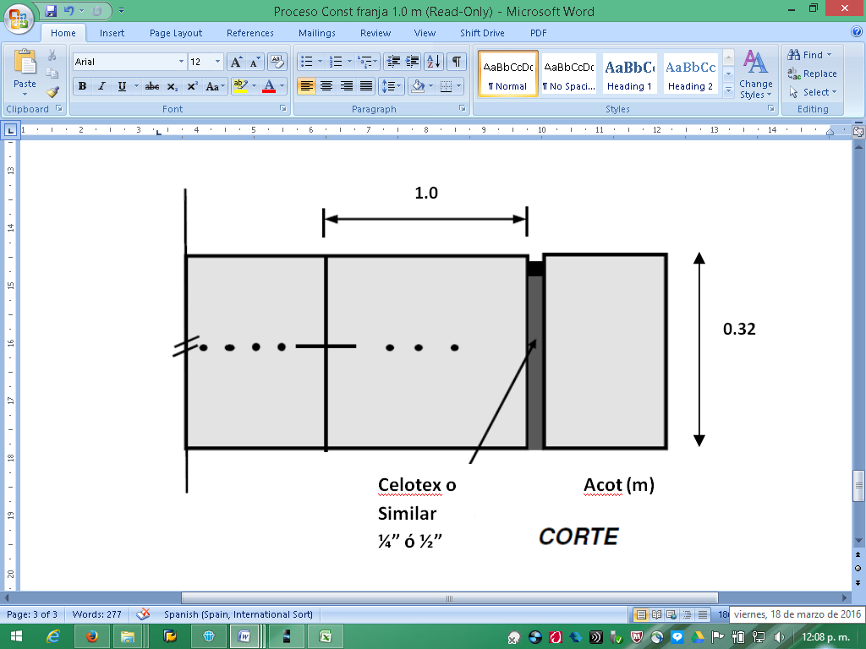

**0.27**

# TRABAJOS DIVERSOS

**1.- Bacheo en cajas:** En los sitios del cuerpo actual que expresamente indique la dependencia, se deberán realizar trabajos de Bacheo en cajas, para reponer las capas que presentan daños hasta el nivel de carpeta existente, realizando los cortes necesarios para obtener una forma regular, con sus lados alineados longitudinal y transversalmente a la carretera, con cortes verticales, sin afectar el material más allá de los límites del área de bacheo y en la profundidad afectada, la cual deberá coincidir con el límite inferior de la capa dañada. El material producto de la excavación deberá desperdiciarse en los sitios indicados por la Secretaría o en su caso cuando tenga la calidad requerida, se podrá compensar en tramos subsecuentes para la formación de terracerías.

Las cajas o cortes que se realicen para la ejecución de este concepto deberán ser previamente revisadas y autorizadas para su ejecución por esta Dependencia.

**2.- Construcción de guarniciones.-** En todo el tramo a modernizar, se construirán guarniciones tipo “A” y/o tipo “L” en las Zonas que indique el proyecto, la guarnición será construida con concreto hidráulico de f’c= 250 Kg/cm2 con juntas de expansión @ 4.00 m. debidamente sellada, aplicación de curado con curacreto a razón de 0.5 Lt/m2 aproximadamente, deberán reforzarse con varilla de 35 cm de longitud ancladas sobre la losa y un diámetro de ½” colocada a 1.0 metros y una varilla longitudinal de 3/8” perfectamente alineadas y de buen acabado aparente; su ejecución deberá seguir en lo que corresponda, los lineamientos indicados en el Inciso G de la Norma N.CTR.CAR.1.02.010/00, la especificación particular indicada y lo indicado en el proyecto.